Lista 1

Integrantes:

Gustavo Antunes da Silva RA:1680481512009

William Santos Ribeiro RA: 1680481512039

Respostas

1.

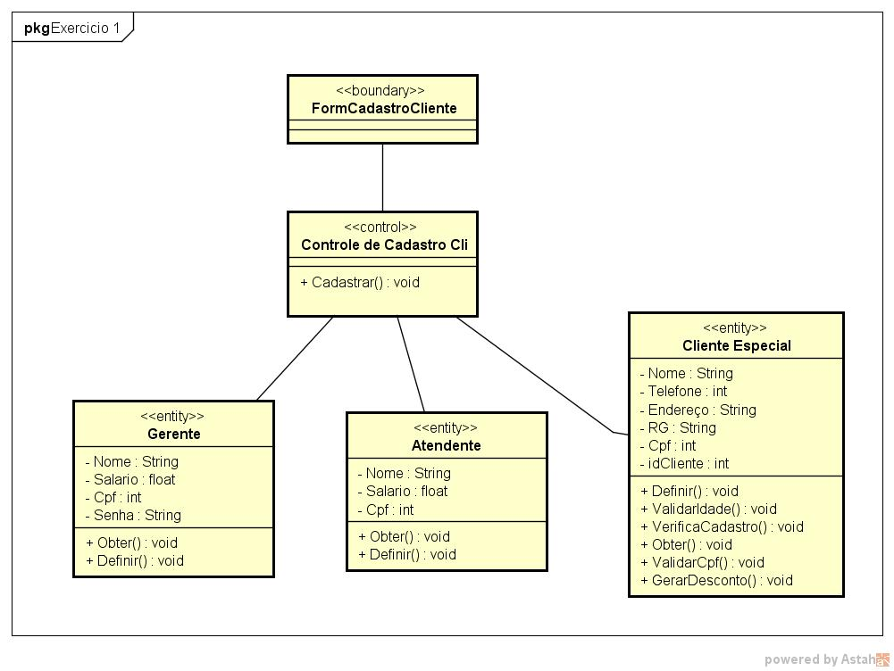

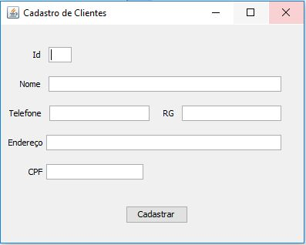2. 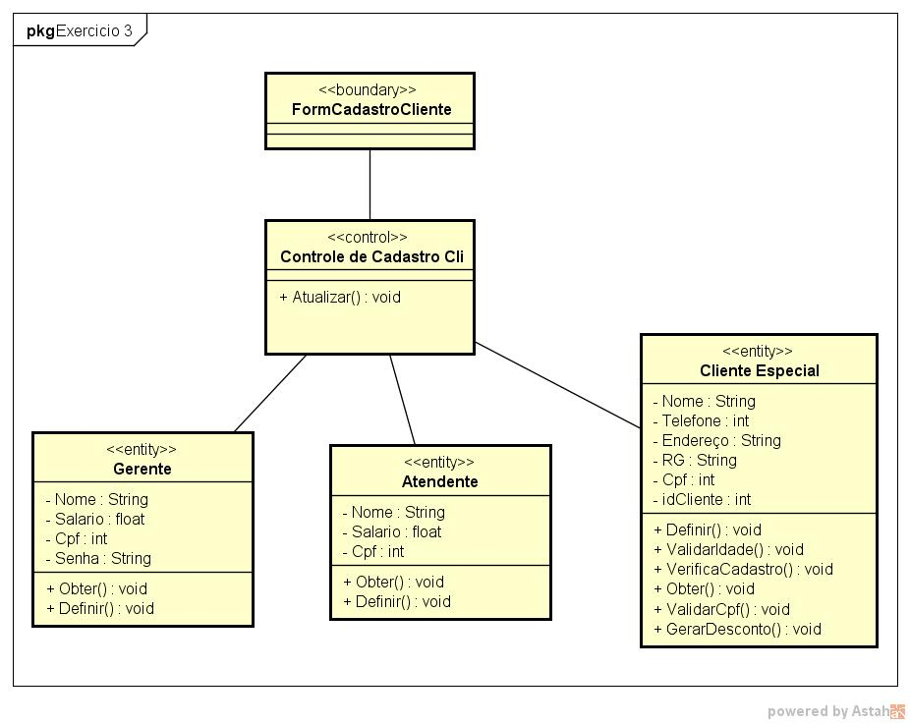

3.

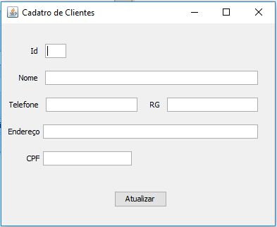4.

5.

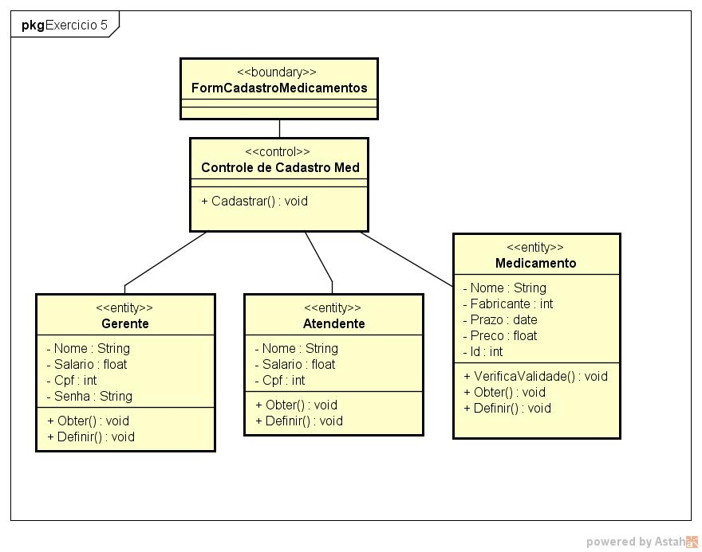

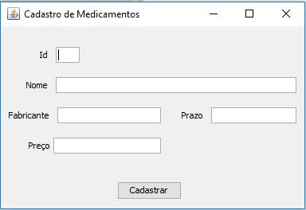6.

7.

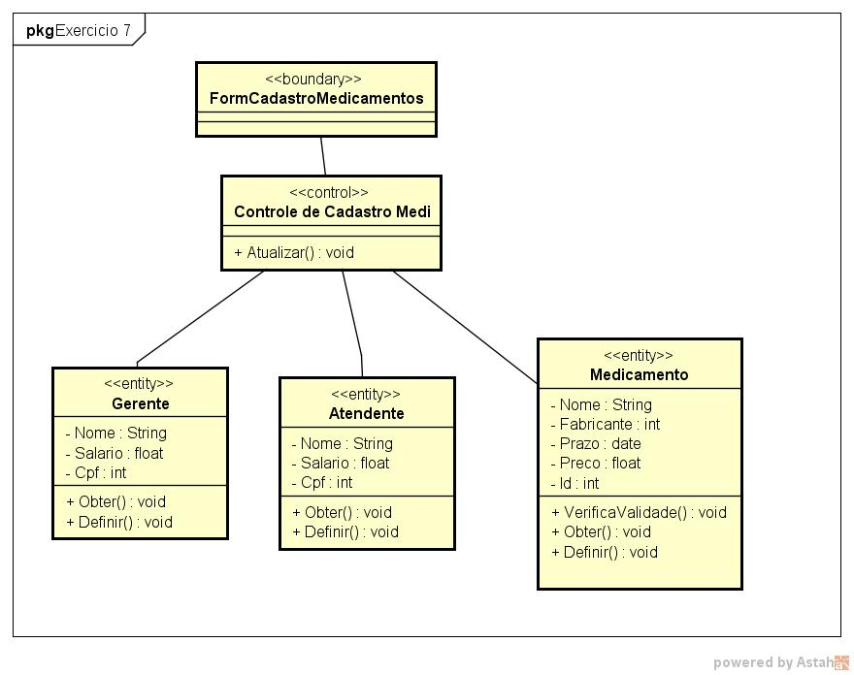

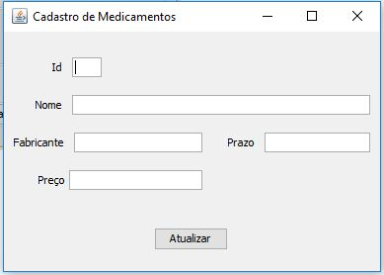8.

9.

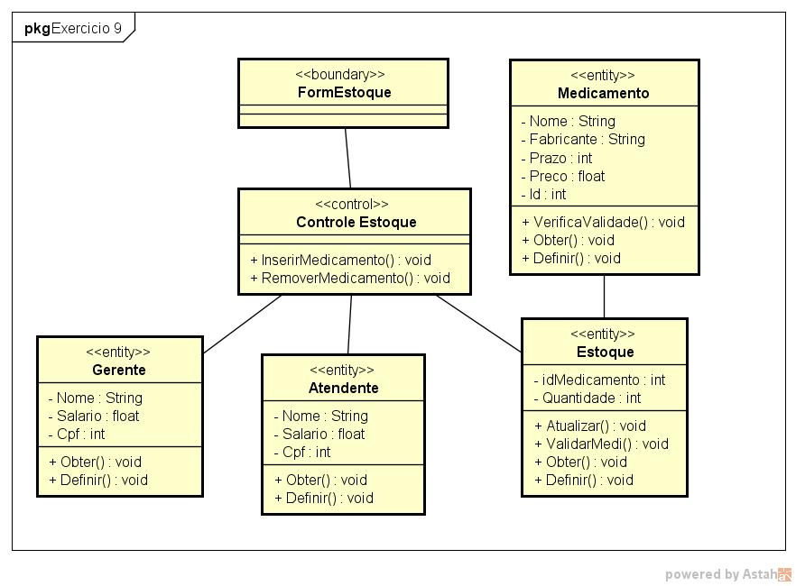

10.

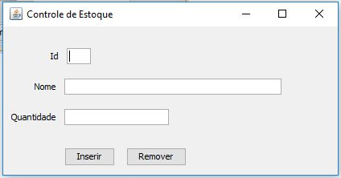

11. 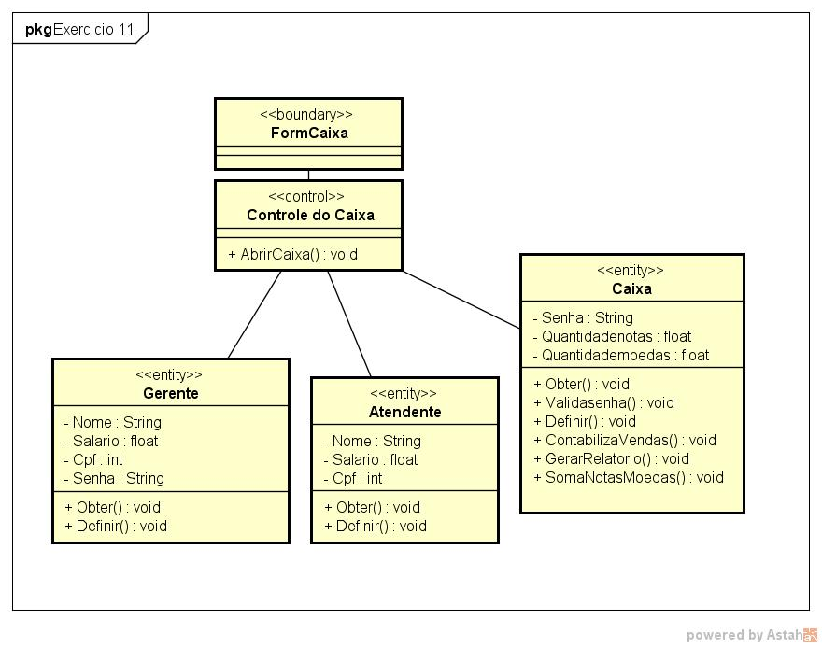

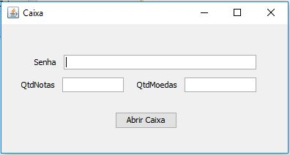12.

13. 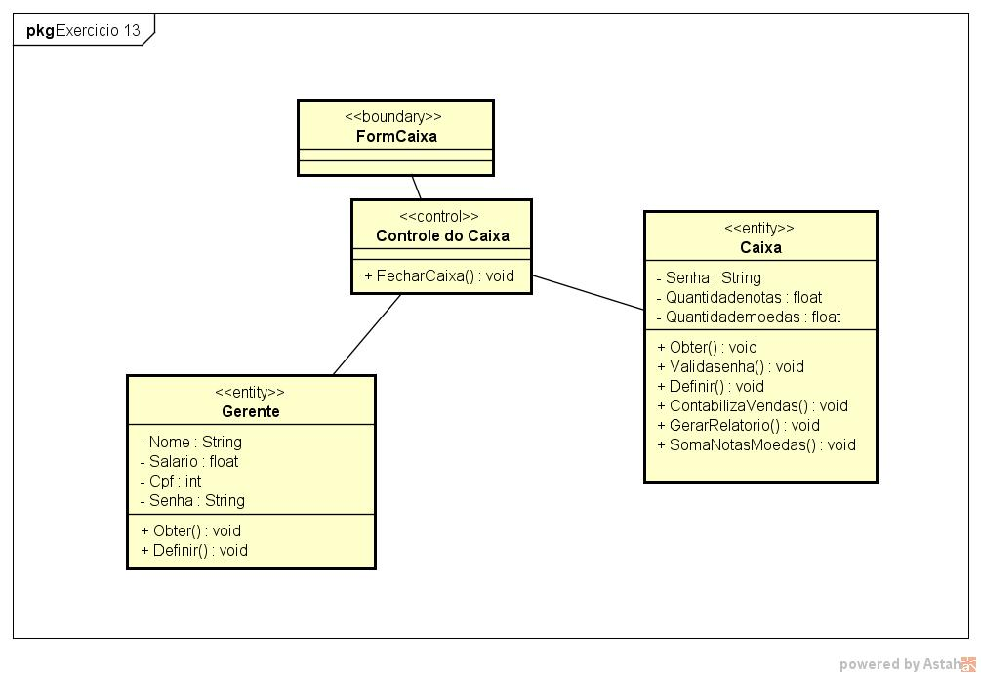

14.

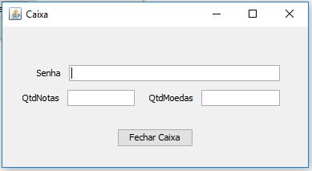

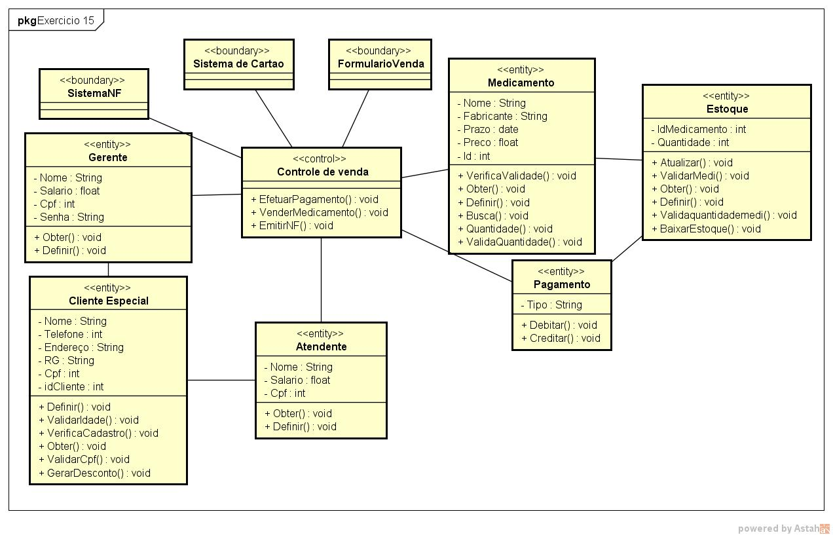15.

16.

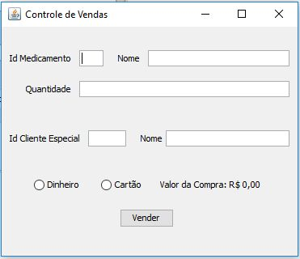

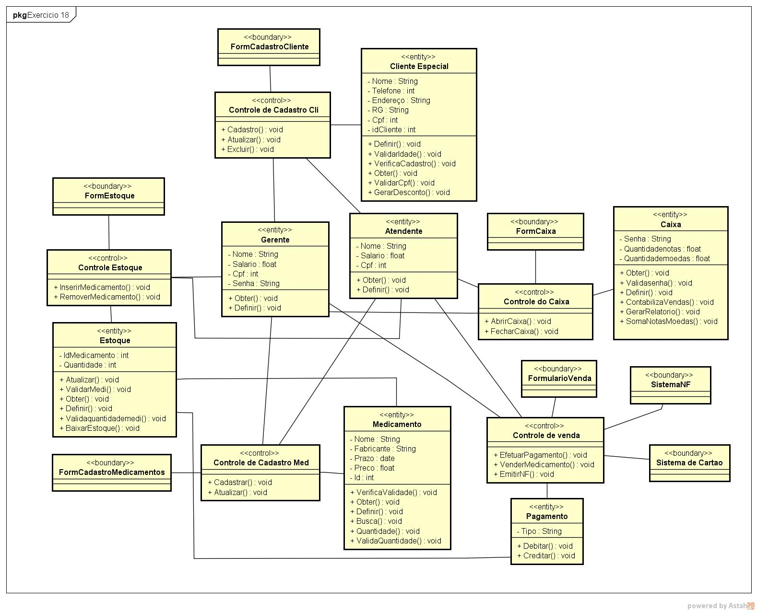 17.

Imagem disponível no e-mail para melhor visualização.

18. 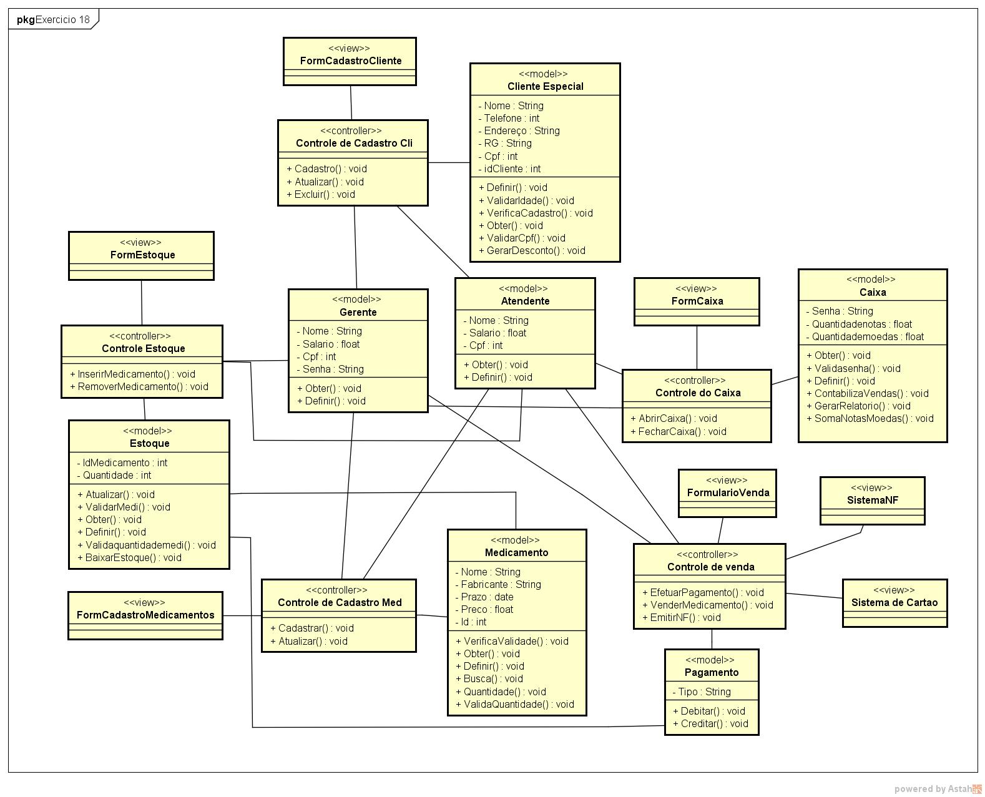

Imagem disponível no e-mail para melhor visualização.

19.

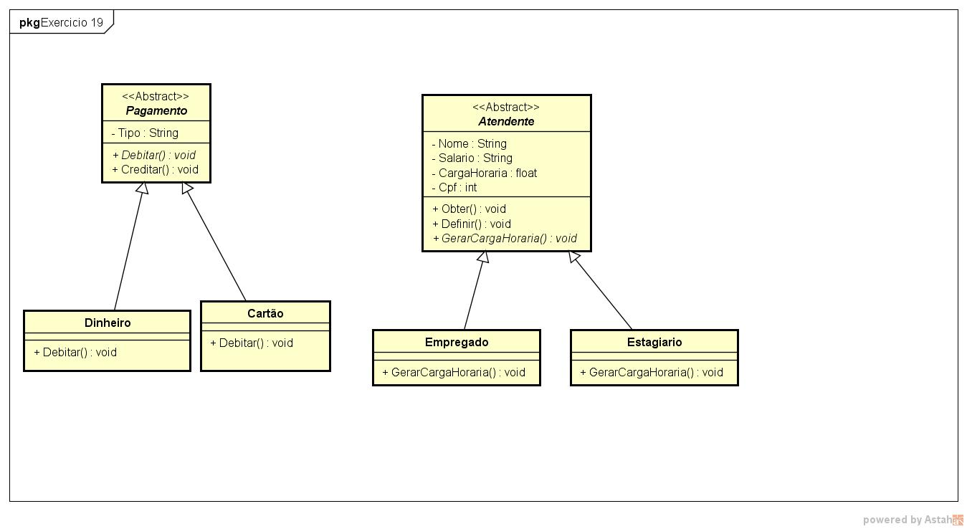

A classe pagamento generaliza outras duas subclasses que são: Cartão e Dinheiro, devido ao fato de existir duas formas de pagamento possíveis e o polimorfismo foi aplicado ao método “debitar” devido ao fato de eles exercerem o débito de maneiras distintas em cada uma das classes.

A classe Atendente generaliza outras duas subclasses que são: Empregado e Estagiário, devido ao fato de existir dois tipos de atendente e o polimorfismo foi aplicado ao método “GerarCargaHoraria” devido ao fato da diferenciação em hora de cada tipo de atendente.

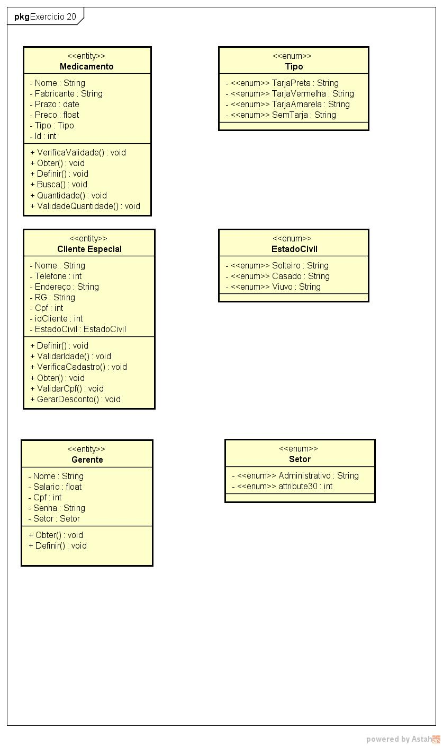20.

Foi criada a classe enumerada “tipo” devido ao fato de existir várias tarjas de medicamento, onde cada uma tem especificações. Classe enumerada ”tipo” define a tarja referente ao medicamento nas opções pré-definidas na classe “tipo”.

Foi criada a classe enumerada “EstadoCivil”, pois este atributo contém valores fixos, podendo assim listá-los para que seja selecionado uma das opções.

Foi criada a classe enumerada ” Setor”, pois este contém valores fixos, sendo que um gerente pode estar em dos setores listados.

21.

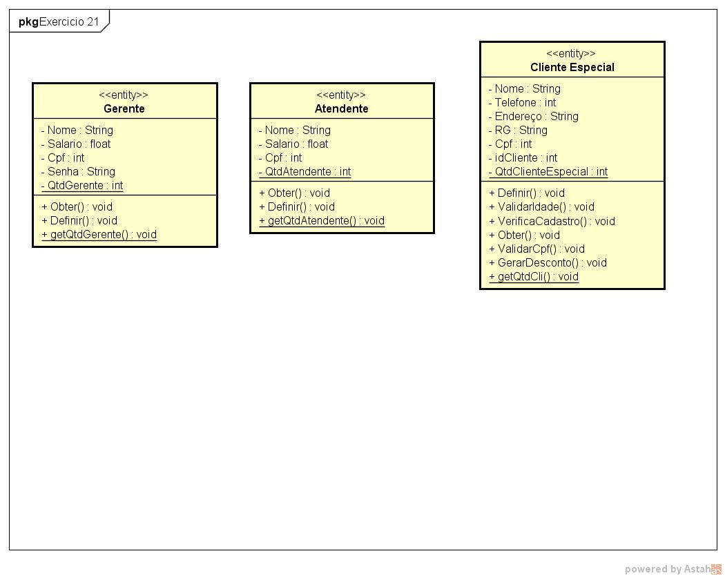

Foi criado os atributos qtdCliente, qtdGerente, qtdAtendente para quantificar a quantidade respectiva de Clientes, Gerentes e Atendentes. Os métodos getQtdCliente, getQtdGerente, getQtdAtendente foram criados para possibilitar a retirada dos dados dos atributos listados acima.